Romantisch oder was?

Du hast gelernt, einen Informationstext mithilfe von Materialien zu schreiben. Mit dem Test kannst du dein Wissen überprüfen. Löse die folgenden Aufgaben und überprüfe deine Ergebnisse mit dem Lösungsblatt. Die Auswertung kannst du selbst anhand deiner erreichten Punkte vornehmen.

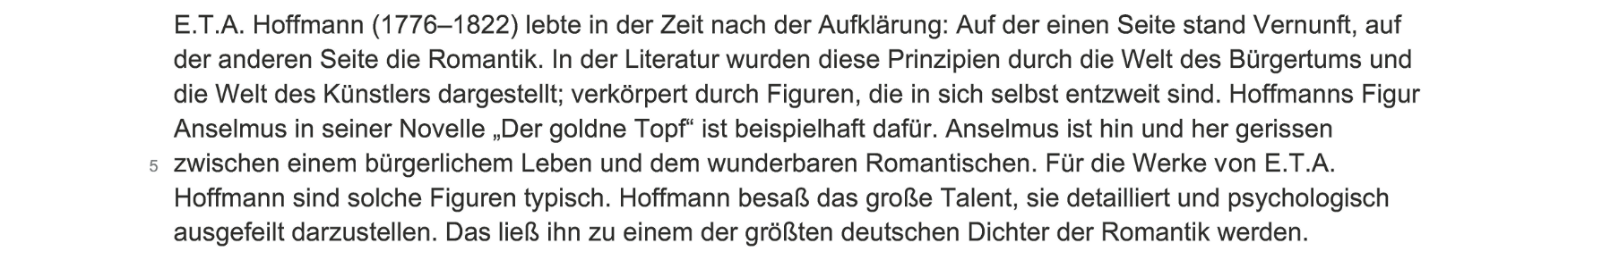
1 Markiere im Informationstext die wichtigsten Aussagen.

2 Lies den Auszug aus Hoffmanns Novelle „Der goldne Topf“ (1814). Nenne und erläutere romantische Motive, die du im Text erkennen kannst.
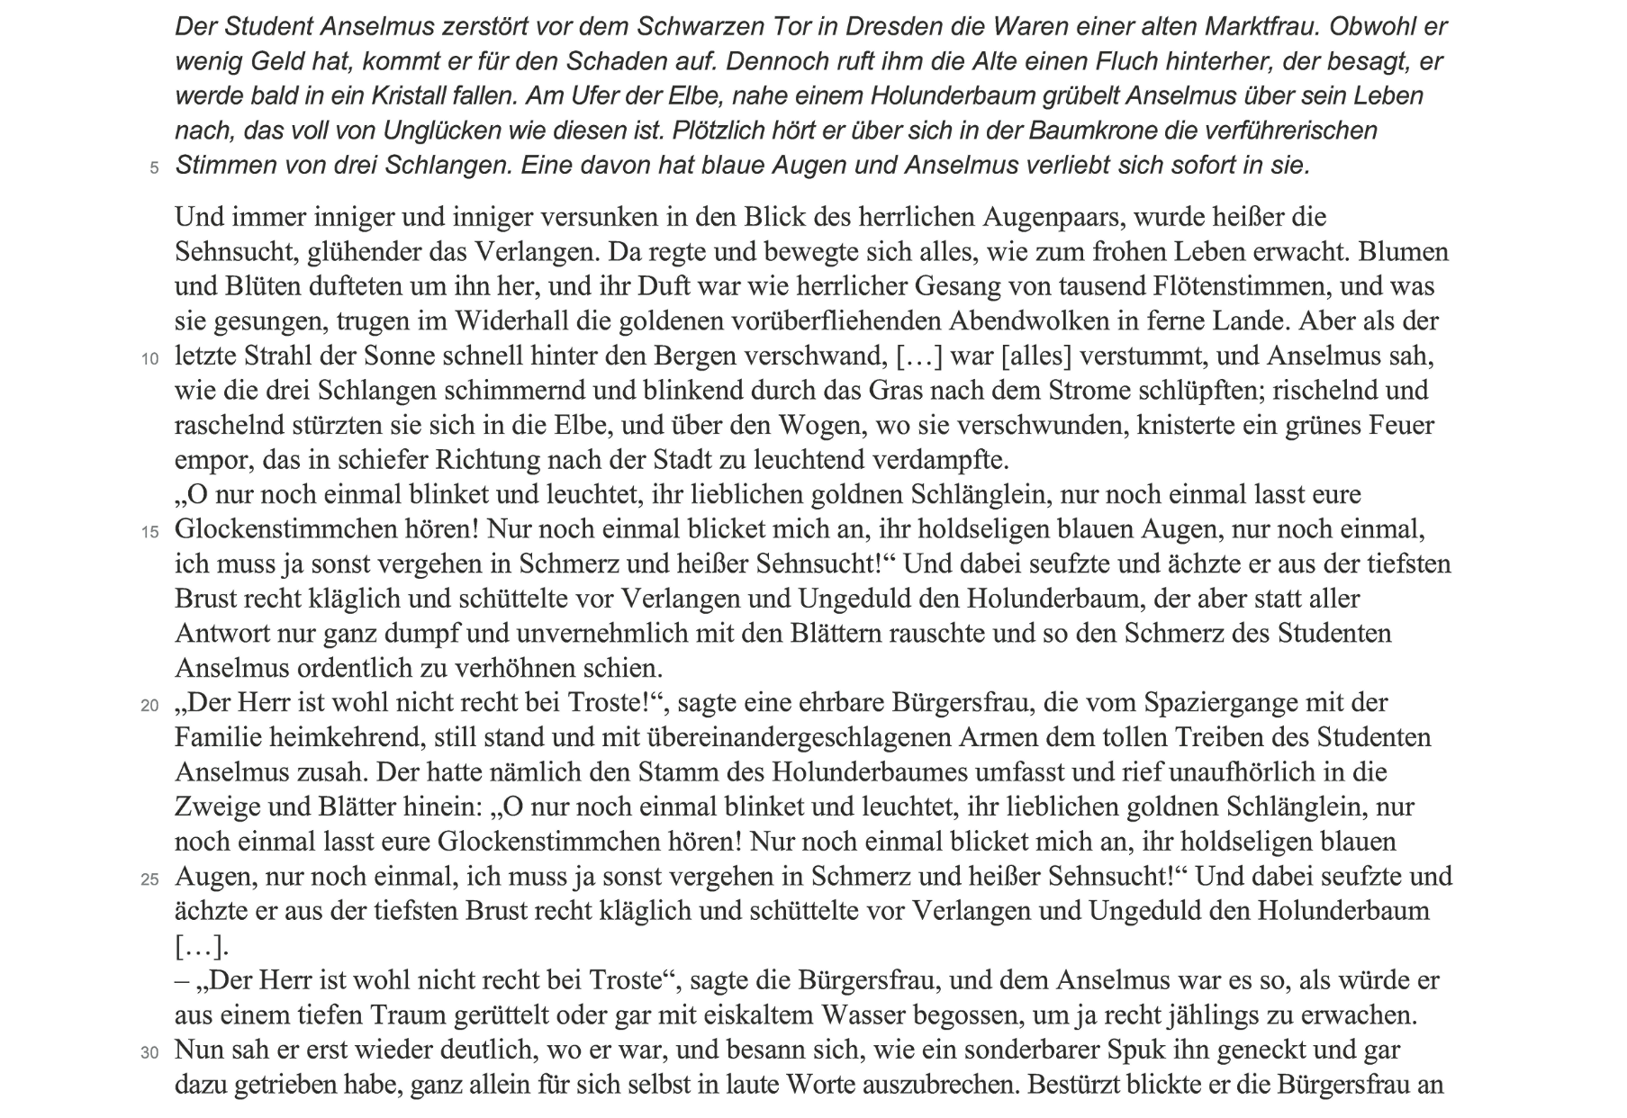
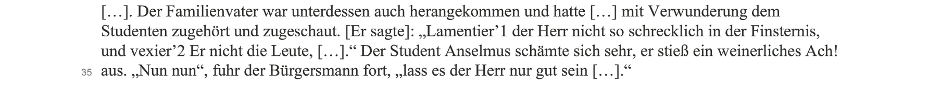
1 lamentieren: jammern, klagen;
2 vexieren: necken, veralbern

Quelle: E.T.A. Hoffmann: Der goldne Topf. Insel Verlag, Frankfurt am Main 1981

3 Lies die Kurzbiografie zu E.T.A. Hoffmann. Lege Karteikarten an zu den Begriffen: Herkunft, Ehe, Beruf, schriftstellerische Tätigkeiten.

24. Januar 1776 Geburt in Königsberg/Preußen als Ernst Theodor Wilhelm Hoffmann
1778 Scheidung der Eltern, Trennung vom älteren Bruder Johann Ludwig
1792–1795 Studium der Rechtswissenschaften in Königsberg/Preußen
1800–1806 Richter in Berlin, Plock und Warschau (in seiner Freizeit komponiert, musiziert, zeichnet und schreibt er)
1800 erste öffentliche Aufführung einer seiner Kompositionen
1802 Hochzeit mit Mischa Rorer
1805 Umbenennung in Ernst Theodor Amadeus Hoffmann, zu Ehren von Mozart
ab 1807 Entlassung als preußischer Beamter nach Napoleonischem Befreiungskrieg,
Entscheidung für das Leben als freier Künstler (Kapellmeister in Bamberg, Dresden und Leipzig; Komponist; Zeitungskritiker; Schriftsteller)
1808 Tod seines einzigen Kindes Cäcilia
1814 Wiedereintritt in den preußischen Staatsdienst als Kammergerichtsrat in Berlin
ab 1815 Erfolg als Schriftsteller (Veröffentlichung des ersten Erzählband, darin „Der goldne Topf“)
1816 Uraufführung seiner Oper „Undine“ am Nationaltheater Berlin
25. Juni 1822 Tod in Berlin nach langer schwerer Krankheit

4 Schreibe einen informierenden Text über E.T.A. Hoffmann mithilfe aller gesammelten Informationen aus den Aufgaben 1–3.

Überprüfe deine Ergebnisse mit dem Lösungsblatt. Wie viele Punkte hast du in den Aufgaben erreicht? Wie viele Punkte hast du insgesamt erreicht?

Aufg. 1: Punkte Aufg. 2: Punkte

Aufg. 3: Punkte Aufg. 4: Punkte

insgesamt: Punkte

Auswertung
Du hast insgesamt bis zu 18 Punkte erreicht: Du hast Wiederholungsbedarf.
Du hast insgesamt bis zu 40 Punkte erreicht: Du entsprichst den Anforderungen.
Du hast insgesamt bis zu 56 Punkte erreicht: Du bist eine Expertin oder ein Experte.

